**FORMATO PARA EL DESARROLLO DE COMPONENTE FORMATIVO**

| Programa de formación | Desarrollo de medios gráficos visuales |
| --- | --- |

| Competencia | 291301078.  Maquetar piezas gráficas según características técnicas y composición del proyecto. | Resultado de aprendizaje | 291301078-03. Armar piezas gráficas en software especializado según proyecto aprobado. |
| --- | --- | --- | --- |

| Número del componente formativo | 012 |
| --- | --- |
| Nombre del componente formativo | Producción de editoriales y tipografía |
| Breve descripción | La tipografía está al servicio de la humanidad, es fiel amiga en la imprenta, la litografía y en el maravilloso mundo de las bellas artes. Es un recurso indispensable en los medios digitales, así como un recurso recurrente en la vida diaria de los medios impresos. |
| Palabras clave | Texto, imagen, formato, producción, diseño, caligrafía, rótulo, imprenta, impresión, papel, tipo, gráficos, tipografía. |

| Área ocupacional | 5. - Arte, cultura, esparcimiento y deportes |
| --- | --- |
| Idioma | Español |

1. **Tabla de contenido**

**Introducción**

**1. Composición y armado de productos editoriales**

1.1. Producción de libro  
1.2. Producción de revista  
1.3. Producción de periódico  
1.4. Producción de catálogo  
1.5. Producción de plegable  
1.6. Producción de manual  
1.7. Producción de cartilla  
1.8. Producción de infografía  
   
**2. Principios tipográficos**

2.1. Introducción: definición e historia  
2.2. Clasificación y características tipográficas  
2.3. Anatomía del tipo  
2.4. Estilos tipográficos  
2.5. Criterios compositivos  
  
**3. Diseño tipográfico**

3.1. Introducción: definición  
3.2. Tipografía, rotulación y caligrafía  
3.3. Forma y función de la tipografía  
3.4. Factor lingüístico y gráfico  
3.5. Medidas tipográficas  
3.6. Tipografía digital  
3.7. Jerarquía y legibilidad  
3.8. Módulos y retícula  
3.9. Creación vectorial  
3.10. Correcciones

**Introducción**

A continuación, podrá visualizar de qué se tratará este componente formativo:



**1. Composición y armado de productos editoriales**

**¿Qué es la composición?**

La composición es una expresión utilizada en la pintura, el diseño, la escultura y la fotografía y, se emplea para crear el uso equilibrado de los diferentes elementos gráficos que se encuentran en un espacio de trabajo visual, de esta forma se podrá dar un mensaje de forma clara a un público objetivo.

La composición en el área de las artes visuales logra satisfacer algunas necesidades prácticas y estéticas, es la manera en la que se comunica y se ordenan los diferentes elementos conceptuales, técnicos y visuales con los que un creador (diseñador, ilustrador, escritor, entre otros) necesita para la creación de una estructura visual en el diseño de piezas gráficas impresas, conformadas por la estructura compositiva y la planeación.

La composición comprende la relación y las diferentes elecciones entre tamaños, coleres, texturas, alineamientos, pesos.

Al momento de diseñar una composición es importante tener en cuenta los siguientes elementos:

* **El diseño editorial**

Forma parte del diseño gráfico, es decir, es una rama de esta profesión. En el caso editorial, este se encarga de la producción y diagramación de cualquier tipo de pieza literaria. Pueden ser libros, revistas, manuales, diarios, fanzines, folletos informativos, entre otros. Normalmente este tipo de piezas o documentos están compuestos por muchos pliegos o páginas y cuentan con diseños de composición y tipografías que son realizados de manera más regular que en otro tipo de diseños.

**Llamado la acción – Observe el video de apoyo “Conceptos básicos diseño editorial”**

* **Características del diseño editorial**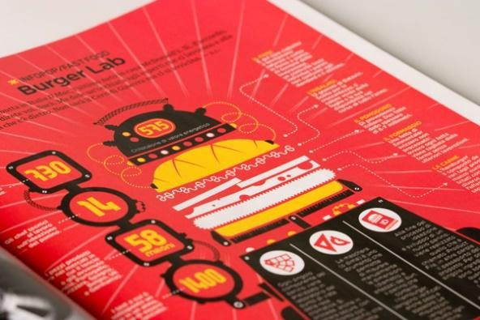

https://taimon.files.wordpress.com/2010/05/editorial_design_1_1.jpg

La función principal del diseño editorial es la de maquetación y al momento de desarrollar una pieza gráfica, que esta pueda pasar por las diferentes etapas de ajustes, correcciones de diseño y su entorno, con el fin de llegar al resultado esperado; el diseño editorial cuenta con tres características principales: el texto, imágenes y retícula, diferenciados así:



De igual forma, cuenta con tres componentes básicos: *el target*, la tipografía y los recursos económicos, representados así:



El diseño editorial se encarga primordialmente de la estética y del aspecto que tendrán los diferentes conjuntos de textos e imágenes al momento de ser expuestos ante un público, ocupándose de que su exterior e interior cumplan detalladamente con el pedido específico, siendo un soporte de todo el contenido del diseño, apoyando la interpretación de la lectura dentro de una publicación.

* **Elementos de un diseño editorial**

El diseño editorial cuenta con algunos elementos que al momento de su creación y planeación se deben tener presentes, estos son:

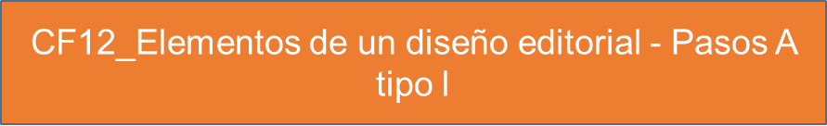

Se recomienda que al momento de crear un proyecto editorial se utilice el programa de diseño Adobe InDesign, ya que es el *software* con las mejores características de diseño de páginas, medios escritos y digitales.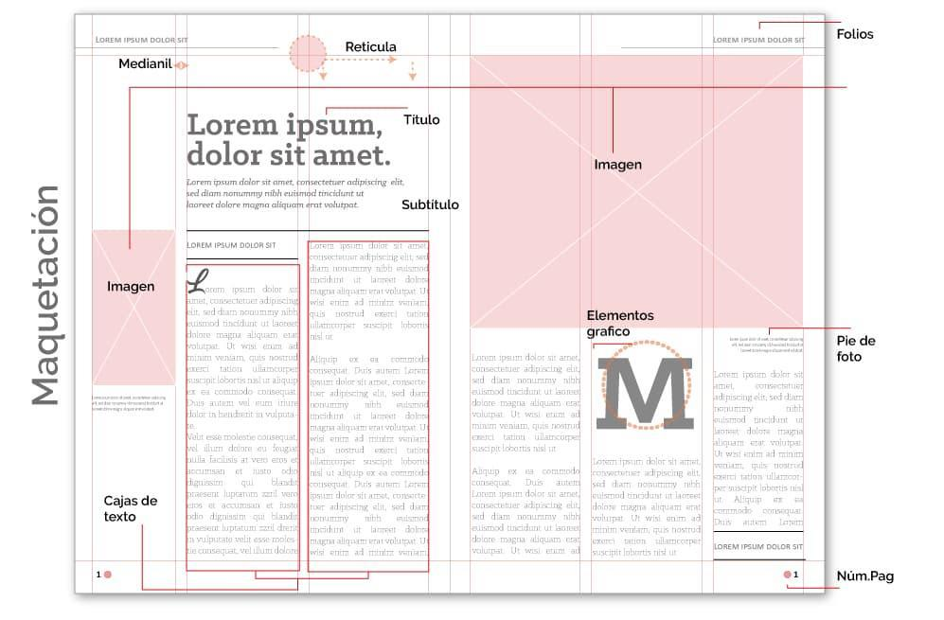

https://drakko.com.mx/wp-content/uploads/2020/08/que-es-el-disen%CC%83o-editorial-1.jpg

* 1. **Producción de libro**

Conjunto de muchas hojas de papel u otro material semejante que, encuadernadas, forman un volumen, obra científica, literaria o de cualquier otra índole con extensión suficiente para formar volumen, que puede aparecer impresa o en otro soporte.

En esta área de aprendizaje se hablará de cuáles son los procesos editoriales que conllevan la realización de un libro desde su etapa de creación hasta su proceso de distribución, y que pasará por una serie de etapas editoriales que son importantes tener en cuenta, diferenciadas así:

* Presentación: (texto original) es la etapa inicial donde los autores muestran explícitamente la propuesta editorial completa, de igual forma, se deben seguir algunos pasos dentro de la presentación.
* Debe contar con un alto nivel de argumentación.
* Debe contar con la revisión editorial de los contenidos.
* Debe estar bajo los parámetros de legalidad y aspectos administrativos requeridos para la publicación.



Cabe resaltar las gestiones legales que le competen a un libro son:



ISBN se podrá solicitar cuando se conozca el total de páginas finales del libro, de lo contrario no se puede realizar la gestión de solicitud.

* Se podrá realizar la solicitud del ISBN posterior a la maquetación del libro ya impreso.
* El trámite para obtener el código de barras de un libro solo se podrá hacer cuando ya se cuenta con el número ISBN, con el fin de poder comercializarlo.
* Cuando se cuenta con el ISBN se podrá tramitar y adquirir el número de depósito legal del libro.
* Para el caso de un libro digital el ISBN podrá solicitarse en cualquier momento, es importante saber cuál es el formato del archivo (EPUB, MOBI, PDF) con el cual se va a comercializar. 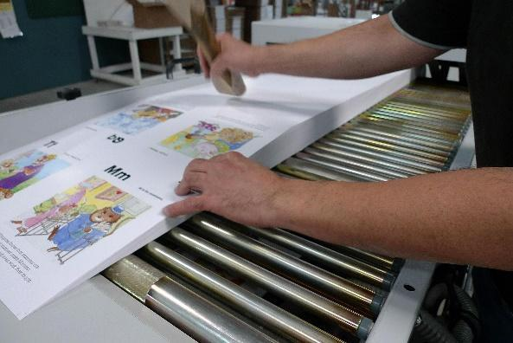

https://elsensato.com/wp-content/uploads/2021/05/4033117169_e90f47af37_o-57a605e15f9b58974a0863c3.jpg

* 1. **Producción revista**

Es una publicación periódica con textos e imágenes sobre varias materias o sobre una especialmente (RAE, 2021).

La revista es una publicación que por lo general se realiza semanal o mensualmente, su objetivo principal es cautivar a un al lector por medio del entretenimiento; las revistas cuentan con una clasificación que está determinada de la siguiente forma: revistas informativas, revista de apoyo, revistas científicas, revistas de entretenimiento, revistas de farándula y revistas digitales.

**Etapas de producción de una revista**



A continuación, se hará referencia a las partes que componen una revista:



* 1. **Producción periódico**

Es un medio de comunicación impreso publicado regularmente que busca dar cuenta de los sucesos más relevantes de la actualidad.

La producción de un periódico se desarrolla por medio de un proceso de gestión editorial, que es el encargado de la redacción y del proceso de impresión, esta acción consta de dos etapas preimpresión e impresión, la preimpresión es la unión de procesos de elaboración de un contenido gráfico hasta que este es impreso.

Es importante mencionar que cada periódico cuenta con una dinámica propia de producción, igual que su funcionamiento; sin embargo, existen varias etapas que se relacionan entre sí, cuentan con una dinámica de tiempos acordes al tipo de publicación, la cual puede ser diaria o semanal.

**Etapas de producción de un periódico**

Dentro del proceso productivo existen áreas encargadas de tareas importantes, con el fin de obtener un buen contenido en todo aspecto, dichas áreas están divididas de la siguiente manera:

Consejo de redacción, investigación, redacción, edición, diagramación, impresión, distribución.

Estas se diferencian así:



https://www.informa-tico.com/sites/default/files/images/noticias/694.jpg

**1.4 Producción catálogo**

Es la lista ordenada o clasificada que se hará sobre cualquier tipo de objetos (monedas, bienes a la venta, documentos, entre otros) o en su defecto personas y también el catálogo será aquel conjunto de publicaciones u objetos que se encuentran clasificados normalmente para la venta (definicionabc.com, sf.).

El catálogo es una excelente herramienta visual con la cual se pueden promocionar los productos de una marca o empresa, este debe contener las descripciones precisas de cada producto ofertado, de igual forma, debe contar con una calidad óptima de fotografías, un diseño atractivo y llamativo para el usuario, a continuación, se mencionarán las etapas que constituyen el proceso total y su resultado obteniendo una pieza de calidad.

**Etapas para la realización de un catálogo**

Las etapas para la realización de un catálogo son:



* 1. **Producción plegable**

Un plegable se puede utilizar como carta de presentación para una empresa o para un producto específico, con este se puede difundir información sobre un tema determinado, es muy importante tener claro qué tipo de información se quiere proyectar, evitando saturar al público con algún tipo de información que realmente no es necesaria, por esta razón se hace importante conocer los diferentes tipos de pliegues y sus posibles aplicaciones.

**Tipos de plegables**

El plegable tiene a cargo dar a conocer un servicio o producto y por qué no, apoyar su venta, por esto es importante que transmita las características de este, así como su calidad y la mayor información que el público pueda necesitar; se pueden diferenciar dependiendo de la cantidad de dobleces que el plegable tenga.



La impresión es un factor determinante, por medio de la calidad de la impresión el consumidor final tiene una experiencia de satisfacción a través de los colores que estén presentes.

**1.7 Producción cartilla**

Se puede decir que la cartilla es una revista corta de un tema determinado, cuyo propósito es orientar sobre un argumento de interés de un público objetivo.

La cartilla tiene tres partes importantes diferenciadas así:





Se recomendaría tener un texto instructivo para el diseño de la cartilla, el cual podría ser de esta forma:

Qué características debe tener la cartilla, cuál es el diseño y organización de la cartilla, elaborar un plan de escritura que servirá de orientación y sentido para la cartilla, cuál es el propósito, cuál es el público objetivo, qué tema tratará, cuáles serán las secciones o páginas que tendrá, qué forma o estructura tendrá.

Partiendo de esta información se podrá empezar a bocetar una versión preliminar de la cartilla.

https://p.calameoassets.com/201204044930-c428ba365e7b5373bc0a3f0e11465bba/p1.jpg

**1.8 Producción Infografía**

Una infografía (o gráfico informativo) es “la representación visual de información y datos”. Una infografía es una colección de imágenes, visualizaciones de datos, gráficos de barra y gráficos circulares (o de pastel) y texto simple (minimalista) que resume un tema para que se pueda entender fácilmente (Venngage, s.f.).

Las infografías tienen como objetivo principal exponer conceptos complejos utilizando los gráficos como apoyos visuales con los cuales lograr acomodar la información de forma creativa y organizada, podría decirse que es una representación visual para transmitir un mensaje y para organizar los elementos que permiten entender el mensaje en coherencia con una narrativa visual.

Al momento de optimizar el proceso de creación se requiere seguir un planteamiento, el cual está estructurado en fases divididas así:



**2. Principios tipográficos**

A continuación, se presenta cada uno.

**2.1. Introducción, definición e historia**

La tipografía se puede entender como la expresión visual del lenguaje que tiene relación directa con la Lingüística, esta es de fácil acceso gracias a las tecnologías digitales, día a día se utiliza de diversas formas pequeñas, grandes, *bold, serif*, párrafos compuestos y alineados de izquierda y al centro, en todo momento se utiliza por cualquier persona y para cualquier oficio, es parte inherente de las diferentes culturas a nivel mundial; la tipografía puede llegar a transformar y definir a un individuo, al igual que todo el lenguaje demanda un aprendizaje y conocimiento de reglas para poder interactuar con ella (tipografía se define como un estilo o apariencia de un grupo completo de caracteres, números y signos, regidos por unas características comunes).

Es una profesión dedicada a la representación de cada una de las letras que componen el alfabeto y sus tipologías gráficas, la cual permite crear la estructura que se encarga de definir los tipos de letras, estas pueden ser con *serif* (remates) o *san serif* (sin remates) y partiendo de ellas podría hacerse una clasificación por estilo, prevenecianas (las góticas y las incisas), las venecianas o humanistas, romanas antiguas, las mecanas y de transición.

Los tipos proceden de la letra manuscrita personificando sonidos, los cuales con el tiempo se volvieron de uso genérico, de allí se crean las letras con las que se forman las palabras.

El tipo es la técnica y el arte de instaurar y componer tipos (letras), con el fin de comunicar un mensaje, de igual forma, se encarga del estudio y categorización de las distintas fuentes tipográficas.

Las normas que delimitan el diseño y el uso de la tipografía no son un vínculo cerrado, ya que con el pasar del tiempo se vienen adaptando a diversos usos, rompiendo los convencionalismos de los principios que se utilizaron en las fuentes tipográficas desde la invención del tipo móvil de Gutenberg.

La expresión “tipo móvil” hace énfasis a un bloque físico y en este se grababa cada letra, de esta forma se hacían grupos de palabras con el fin de hacer composiciones de párrafos, que permitían armar las cajas de impresión, haciendo del proceso en principio un ejercicio mecánico y físico.

Con el paso de los años se digitalizaron todos los procesos, permitiendo que los expertos en tipografía (diseñadores gráficos) les den a las letras dos usos, comunicar por medio de imágenes y comunicar por medio de palabras, es decir, comunicar por medio de la palabra escrita apoyada de fotografías o imágenes; cada letra de una palabra puede verse como una ilustración, la labor de un diseñador gráfico consiste en determinar qué letras son las correctas para comunicar un mensaje coherente a una idea, durante muchos siglos la palabra escrita se convirtió en un escenario sofisticado del diseño gráfico, haciéndolo todo un arte.

https://wiki.ead.pucv.cl/images/thumb/e/ec/Fig_06_Rom.jpg/580px-Fig_06_Rom.jpg



* **Historia**

Con el recurso del papel, los grabados tallados en madera y una elevada demanda de libros en países como Italia, Alemania y los Países Bajos se dan a la tarea de producir textos mediante la mecanización de textos móviles.

Johannes Gutenberg en Alemania desarrolló una forma con la cual podría crear formas de letras, esta técnica se encargaría de imprimir letras individuales, manejando un tipo de tejido como plantilla; el éxito de esta técnica de impresión de Gutenberg se extendió por toda Europa, así dicha técnica se perfeccionó en varios países, facilitando que la primera imprenta apareciera en el Siglo XV en Italia, utilizando la caligrafía humanística.

Después de Gutenberg, en 1486 aparece Erhard Ratdolt publicando el primer catálogo de tipos producido (con fuentes griegas, romanas y capitales ornamentadas), luego en 1496 Aldo Manuzio fue el fundador de la imprenta en Venecia y diseña (grabados) de diferentes tipos hebreos, romanos, griegos.

En el Siglo XVI comienza la época de oro de la tipografía francesa, con destacados trabajos de Henri y Robert Estienne y especialmente de Simón de Colines, quien se encargó de grabar varios tipos itálicos, versalitas, romanos, griegos y latinos, y no menos importante se encuentran Geoffroy Tory y Claude Garamond por su contribución y técnicas de elegancia y legibilidad, cabe resaltar que Claude Garamond apoyó con el tipo de letra que aún hoy en día lleva su nombre.

Mientras Colines y Garamond perfeccionaban los rediseños de las formas itálicas y romanas, en Alemania la forma de Gutenberg dio un paso al costado y aparecen letras góticas alemanas con formas cursivas tales como la Fraktur y Schwabacher, se podrían nombrar dos muy importantes impresiones de la época (la Biblia del Rey James y el Quijote de la Mancha de Miguel de Cervantes); la más importante publicación fue la aparición del primer diario europeo “Avisa Relation Oder Zeitung”, publicado en Augsburgo y Estrasburgo.

**La era industrial - el cambio de la tipografía**

Tal era la importancia de la tipografía que en 1692 el Rey Luis XIV ordenó la creación de un comité de estudiosos con el fin de diseñar un nuevo tipo que acogiera principios científicos, surgiendo el tipo Jaugeon, con un concepto racional contaba con letras que tenían un eje vertical perfecto, simétrico y horizontal. Phillippe Grandjean, que grabó los punzones, lo modificó guiándolos hacia un nuevo diseño en cursiva (primer tipo neoclásico romano por transición) conocido como Romain du roí Louis XIV.

Con el tiempo se fueron presentando avances técnicos muy importantes, se ajustaron los tipos que mejoraron las piezas fundidas, el papel mejoró en su calidad siendo más consistente, de igual forma, las tintas se elaboraron con una calidad mejorable dando como resultado una impresión superior, para entonces llega la era industrial, que trajo un drástico cambio en las artes gráficas y en la tipografía, los tipos artísticos se ven aplacados por los tipos mecánicos, gruesos y rígidos utilizados en los periódicos de la época.

Para 1800 surge otra innovación tecnológica determinante, el tipo *sans serif* en un comienzo bastante cuestionada porque era bastante simple conocida como (góticas americanas, sansurryphs, grotescas, dóricas), pero al poco tiempo se posicionan gracias a alta legibilidad y a su fácil uso, era utilizado en periódicos y medios impresos de lectura que abundaban por los progresos de la época en los temas de impresión en 1880, ya que se contaba con máquinas inventadas por Ottmar Mergenthaler (Linotype) y Tolbert Lanston (Monotype).

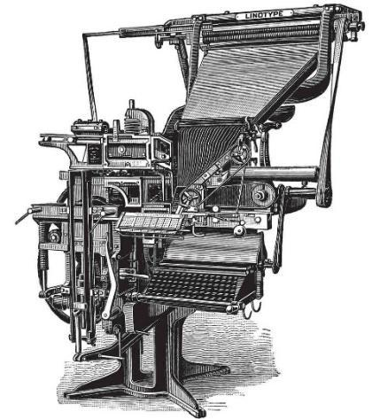

https://www.staffcreativa.pe/blog/wp-content/uploads/historia-tipografia-3.jpg

**La revolución tipográfica - el Siglo XX**

Un gran salto de la trascendencia y evolución de la tipografía fue gracias a Theodore Low De Vienne quien se encargó de realizar a finales del Siglo XIX un tipo especial para la impresión de la revista Century, fue el primer diseño creado especialmente para una publicación comercial.

Con los progresos en las impresoras Monotype, la industria de la tipografía y la impresión maduran en los talleres de las familias tipográficas más conocidas (Arial, Times, Avant Garde, Futura, Trade Gotic, Palatino, Memphis, Beton, Cairo, Karnak, Garamond, Helvética) entre otras, dando paso a una prestigiosa industria de medios de comunicación impresa.

El rápido crecimiento de la televisión y los avances en la tecnología de composición impulsaron una reinvención de la esencia de la tipografía; además los cambios científicos, sociales y políticos de la década de 1960 tuvieron un impacto directo en la tipografía; sin embargo, fue la aparición de las computadoras y de los sistemas informáticos lo que lo cambió todo para siempre. La litografía offset provocó la eliminación gradual de las fuentes de metal fundido, y la venta de Apple Macintosh en 1982 se convirtió en el primer sistema operativo en mostrar varias fuentes para seleccionarlas y aplicarlas a hojas de texto, lo que supuso una revolución.

Desde entonces las computadoras han llevado a los diseñadores a ordenar cada vez más tipos de letras para cubrir sus diseños creativos y programas de diseño de tipografía profesional, es decir, mientras que las fuentes metálicas pasaron décadas en prevalecer y la fotocomposición tardó veinte años en componerse, la revolución digital se afianzó en solo una década. Con la llegada de Internet la tipografía y sus miles de creaciones han pasado a una nueva fase, la Web, de la que continúan sus fructíferas repercusiones.

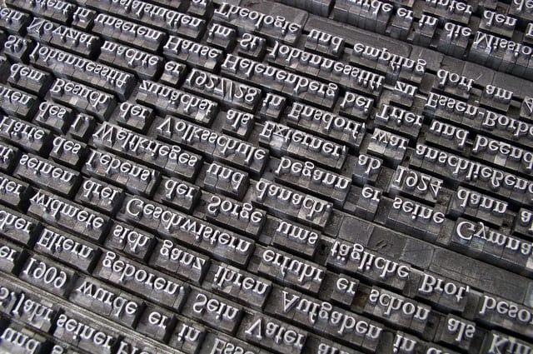

<https://graficasnetor.com/wp-content/uploads/2016/08/tipografi%CC%81a-ma%CC%81s-usada.jpg>

**2.2. Clasificación y características tipográficas**

* **Clasificación**

Las tipografías podrían clasificarse de varias formas; sin embargo, al observar su anatomía existen cuatro principales grupos donde se pueden encasillar de la siguiente manera: tipografías *serif,* tipografías *sans serif,* tipografías *script* y tipografías decorativas, que se mencionan a continuación:



* **Características**

Dentro de la tipografía de escritura se puede encontrar que su principal rasgo es la imitación de la escritura manual, las familias tipográficas cuentan con dos principales características, a saber:

**Imitación del trazado manual:** se puede hablar de dos tipos, caligráficas o manuales, las dos tienen la posibilidad de imitar cualquier variedad de un escrito, asociadas a escrituras de apuntes, caligrafía para niños, de pluma, que presentan variables en cada uno de sus trazos; cabe aclarar que estas tipografías nos son puntualmente de fantasía, ya que estas siguen un patrón.

**Tipografía de escritura caligráfica**

Se conocen comúnmente como escriptas, siendo un tipo de tipografía que imita estilos que provienen de métodos de escritura, dentro de estas características se pueden encontrar:

**Escriptas formales** (caligráficas) se caracterizan por cumplir un patrón que tienen las tipografías de escritura, con trazos muy regulares que simulan tipografías cursivas, puesto que a simple vista parecen escritas con una pluma, dentro de estas tipografías se pueden destacar *shelley script, lynotipe zapfino, snell roundhand, chopin script.*

**Escriptas informales** se conocen comoescriptas personalizadas, ya que cuentan con trazos irregulares, estas a simple vista dan la impresión de ser escritas con una brocha, dentro de estas tipografías se pueden destacar Rage Italic, Mistral, Lucida Handwritting, Brush Script.

* **Tipografía de escritura manual**

En este tipo de tipografía escripta no se imitan las formas, puesto que estas cuentan con un trazado libre de escritura, por lo general sus caracteres no van enlazados, cabe resaltar que es muy complejo comprender acertadamente entre tipografías de escritura manual libre y tipografías de fantasía, dentro de estas tipografías se pueden destacar Comic Sans, Lucida Calligraphy, One Stroke, Tekton.

Cabe resaltar los cuatro aspectos importantes de la tipografía, los cuales se diferencian por:

* **Cuerpo:** Se mide en puntos tipográficos, es el tamaño de la letra.
* **Anchura del trazo:** De acuerdo con su anchura podrá catalogar en: redonda, fina, extrafina o negra o super negra.
* **Inclinación del eje vertical**: Por lo general cuentan con una inclinación de 15%, Itálicas o cursivas.
* **Proporción:** Cuenta con eje vertical y horizontal, se cataloga en expandida, estrecha y redonda.

**2.3. Anatomía del tipo**

Las letras al igual que las formas buscan expresarse por medio del contraste o equilibrio, teniendo en cuenta la línea y el contorno, de las cualidades de sus elementos y la retórica de las formas, o de igual forma, por medio de la linealidad de su estructura y su estilo de estaticidad o dinamismo, por su verticalidad y horizontalidad.

Estas variables rara vez aparecen como características propias de una familia de tipos, suelen combinarse e intercambiarse en un solo matiz, en la infinidad de grados de aplicación de estos recursos gráficos, dando lugar a las letras que aparecen ante los ojos con todos sus atributos y sus múltiples formas. A continuación, nombraremos las anatomías de tipo, caracterizadas de esta forma:

**Líneas de referencia:** están compuestas por la línea base y línea media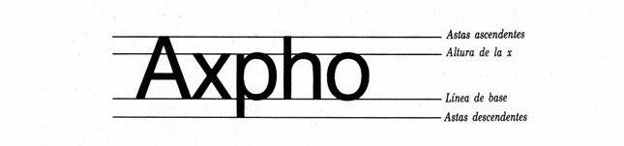

<http://2.bp.blogspot.com/-qKu1g3pYZlI/UrHblg-DEeI/AAAAAAAAA30/nD-gv8h5WXA/s1600/lineas+imaginarias.jpg>



**Partes y elementos de los caracteres:** se diferencian de la siguiente manera:

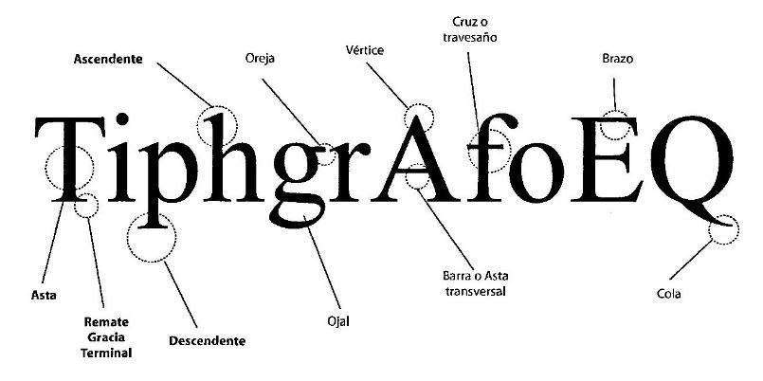

<https://nachoherraiz.files.wordpress.com/2011/12/anatomia-001.jpg>

**Elementos de los caracteres:** se clasifican por cada una de sus cualidades, las cuales están diferenciadas de la siguiente manera:



Existen diferentes tipos de remate, identificados como clásico, rectilíneo, filiforme, cuadrangular, lobulado, insinuado y sin remate.

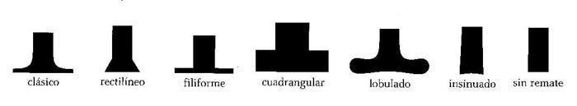

https://xombit.com/files/2012/08/tipos_serif.jpg

**2.4. Estilos tipográficos**

Cuando se habla de estilos tipográficos se hace referencia a los diferentes tipos de palabras y párrafos que se utilizan al diseñar textos, las funciones comunicativas de las partes individuales del texto se pueden distinguir utilizando un estilo tipográfico, lo que significa, entre otras cosas, un título, un subtítulo, una nota o una cita. Los estilos tipográficos, a su vez, permiten distinguir visualmente diferentes secciones del texto, estos incluyen fuente, tamaño, negrita, cursiva y subrayado, entre otros.

A continuación, se hará referencia de cada uno de los estilos tipográficos, los cuales son:

**Estilo de las romanas, estilos lineales o de palo seco, estilo incisas, estilo de escritura, estilo gótico, estilo no latinas, estilo de fantasía, estilo de diseño.**

* **Estilo de las romanas:** se conforman porfuentes que exponen atributos de la escritura manual asociadas a la caligrafía humanista del Siglo XV, de igual forma, de la práctica lapidaria romana, tratándose del grupo de letras más numeroso por las familias que la componen, son de modulación perceptible en sus trazos y cuentan con remates.

Se representan de la siguiente manera:



* **Estilo de las lineales o de palo seco:** se caracterizan porque no presentan remates y están divididas en tres categorías.



* **Incisas**

Son formas intermedias entre las tradicionales romanas y las del palo seco. Son los asientos de la letra mayúscula y se reducen a una forma triangular muy fina, lo mismo ocurre en minúsculas, no se puede hablar de *serif,* sino de un valor gráfico que hace referencia a un ensanchamiento de la línea al final de la línea, la cursiva, como en las lineales, se diferencia de las rectas por una simple inclinación, es decir, no hay cursiva, como ejemplo de este tipo se puede nombrar Óptima, Albertus, Formata.

* **Escritura:** está dividida en dos tipos.
* **Caligráficas**: inspiradas en la escritura caligráfica, se connotan a la escritura personal e intercambios epistolares, como ejemplo de este tipo se puede mencionar la Mistral, se caracteriza por su trazo manual y por tener caracteres sueltos o enlazados.
* **Manuales:** son formas de escritura manual normal y su apariencia final dependerá del instrumento con las que fueron trazadas, marcador o pincel, dan una apariencia de espontaneidad e informalidad, como ejemplo de este tipo se puede mencionar Comic sans.
* **Góticas:** se caracterizan por sus formas arcaicas de tipografía, civiles, góticas y medievales, las letras mayúsculas se adornan por signos caligráficos de connotación leve, la letra gótica es la más fuerte, las minúsculas manifiestan su origen de estar formadas a pluma, de igual forma, las letras góticas se consideran tipografías digitales, como ejemplo de este tipo se puede mencionar Goudy Text.
* **No latinas:** este grupo de letras es exclusivamente heterogéneo, ya que se encarga de agrupar las versiones tipográficas de las escrituras que no son establecidas en los caracteres latinos.
* **De fantasía:** están divididos en dos tipos, se caracterizan porque están fuera de normas, por lo general incorporan elementos variables de diversa naturaleza, se diferencian así:
* De diseño: se elaboran partiendo de cualquier pretexto gráfico, de este tipo se pueden mencionar las esténcil o de plantilla.
* **Ornamentales**: se basan por la duplicidad de elementos que se les adiciona a los tipos decorativos.

**2.5. Criterios compositivos**

En el diseño de piezas gráficas con composiciones tipográficas se utilizan una serie de criterios que componen la maquetación, se podría decir que el más importante es el proceso de toma de decisiones al elegir el tipo de letra; en el uso de contrastes de cuerpo, estilo, tono y color; en el uso de signos y puntuación, de igual forma en la aplicación de diversas alineaciones y direccionalidad.



https://cassinavaleriaimd2015.files.wordpress.com/2015/09/composicion-tipografica1.jpg

Teniendo en cuenta lo anterior se hablará de tres criterios bases a la hora de crear una composición.



**3. Diseño tipográfico**

**3.1. Tipografía, rotulación y caligrafía**

Tipografía, rotulación y caligrafía están definidas así:



**Llamado la acción – Observar el video de apoyo “Jerarquía tipográfica”**

**3.3. Forma y función de la tipografía**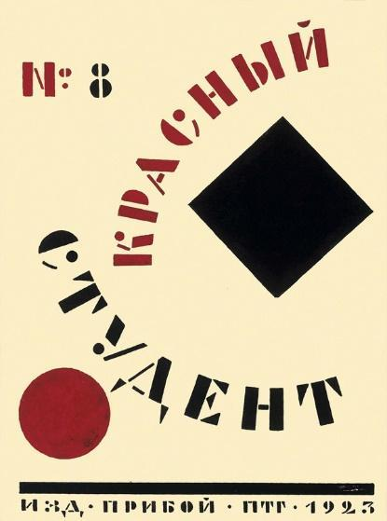

https://www.experimenta.es/wp-content/uploads/2012/05/MARCH_01a-3.jpg

Cualquier tipo de letra se expresa, por su apariencia, entonces se puede decir que el tipo de letra de una persona comunica su apariencia, a menudo, en la práctica del diseño, la carga semántica o "mensaje" de un tipo de letra debe corresponder en gran medida a lo que el proyecto pretende transmitir; sin embargo, en muchos casos esta compatibilidad de comunicación no se presenta con toda claridad.

Este manejo de la morfología del tipo de letra se puede realizar con diversos grados de interferencia, la capacidad de tratar cualquier cosa, desde una sola letra, dando totalidad y unicidad, hasta el diseño completo de la fuente, como un elemento de identidad corporativa. Asimismo, existe una gran diferencia en el enfoque de diseño entre el diseño de fuente o etiqueta decorativa y el diseño de fuente legible.



**3.4. Factor lingüístico y gráfico** 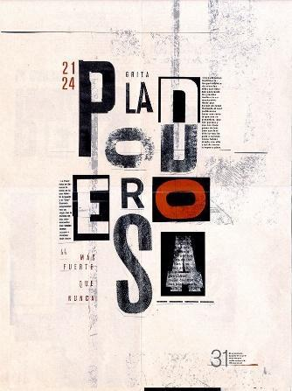

https://i.pinimg.com/originals/9f/de/5d/9fde5de655e77549dcdcc4404a06ca0e.jpg

La fuente es de naturaleza mixta, por un lado, tiene un componente puramente lingüístico y funcional, y, por otro lado, un fuerte componente visual y expresivo, esta duplicación, que parece muy obvia, facilitará por completo los resultados, determinar qué bando prevalecerá sobre el otro, exigirá tomar una serie de decisiones sobre en qué medida, finalmente, dará forma y carácter al trabajo.

En el mundo de los gráficos existe una división importante cuando se trata de letras, fuentes editoriales y fuentes creativas, la primera sección recopila problemas tipográficos centrados en la legibilidad, con respecto a nombres, tamaños de letra, espaciado entre letras y palabras, espaciado entre líneas, anchos de columna y más, en otras palabras, la edición de fuentes primero debe tener en cuenta los factores que mejoran el proceso de lectura, por otro lado, la tipografía creativa entiende la comunicación de una forma diferente, como si fuera una metáfora visual, donde el texto actúa no solo como lenguaje, sino también como imagen, es importante comprender que los dos enfoques son completamente compatibles y no se verán completamente separados.



**3.5. Medidas tipográficas**

La tipografía usa su propio sistema y unidades de medida, en el elemento metálico, el cuerpo se refiere a la cara completa que contiene la letra y es el valor final que determina el tamaño de la fuente, el punto tipográfico (pt) es la unidad más pequeña y más utilizada en la actualidad para especificar el tamaño, el espaciado entre líneas del texto, los fabricantes de tipos modernos, ahora totalmente digitales, han conservado este sistema de dimensionamiento tradicional, que es el estándar en la actualidad. 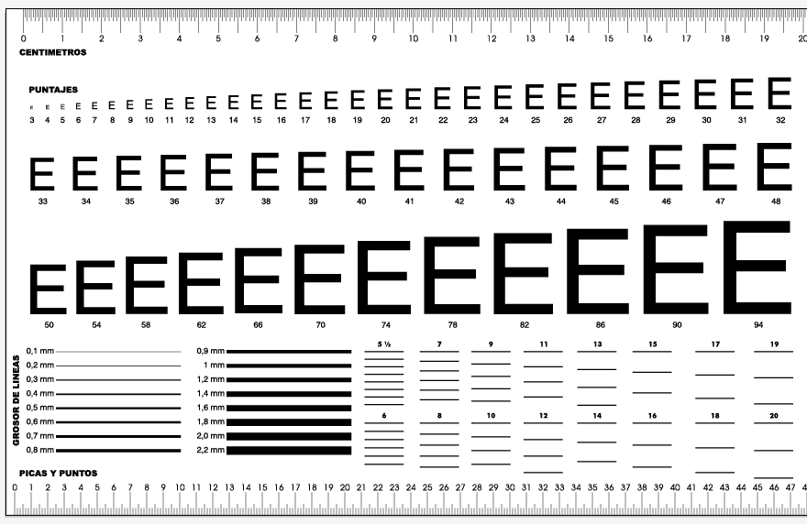

El paso de DTP (autoedición) o *postscript* es 1/72 de pulgada, y dado que una pulgada es de 25,4 cm, el paso de DTP es de 0,352 mm; otra medida importante utilizada por los impresores es la pica (también conocida como cícero en algunos países europeos), que equivale a 12 puntos; sin embargo, en los sistemas de composición tipográfica electrónica se recomienda utilizar el sistema decimal para los tamaños de objetos, páginas y reservar puntos para el procesamiento de textos.

En general, se pueden distinguir tres grupos de tamaños de caracteres con diferentes usos, primero tamaño de referencia, entre 5 y 8 puntos, se utiliza para notas al pie, guías telefónicas, diccionarios, etc., tamaños de texto, entre 8 y 12 puntos, a menudo se utiliza para texto sin formato como en el caso de los libros; tamaño de imagen o visualización, 14 puntos, se utiliza para elementos que deben leerse a distancia, como titulares, pancartas, carteles, etc.

El sistema de medición tipográfico se basa en puntos (pt) y lleva el nombre de escritura parisina de Firmin Didot (1764-1836), que fue mejorada según el sistema de puntos inventado por Fournier en 1675, el sistema de Didot se extendió por toda Europa, este sistema se adapta a los 30 cm de longitud del pie francés, la máquina de escribir corresponde al pie francés, tiene 30 cm de largo y 798 puntos de impresión, en 1898 se asignó a las tipografías una altura unitaria (la profundidad de la letra entre la placa de presión y el papel) de 62 2/3 puntos.

En las fuentes tradicionales de escritura a lápiz se miden en puntos de escritura, no en centímetros, comenzando con el componente de imagen, las medidas pueden ser en milímetros o pulgadas, así como en puntos, siendo estos la unidad mínima de medida.

**3.6. Tipografía digital**

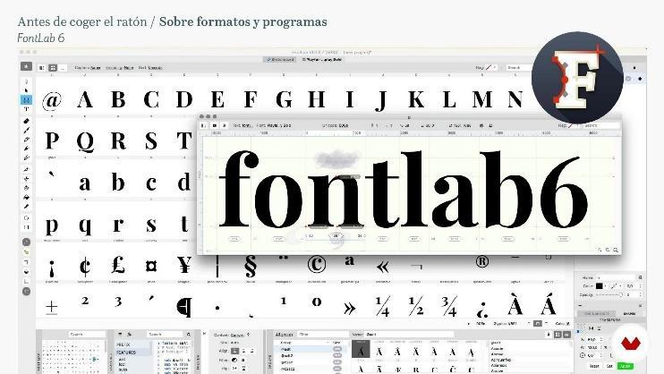

https://embed-ssl.wistia.com/deliveries/186799c0beed4c7cd421e5b1bcf01373aa91e126.jpg

Es un conjunto de gráficos vectoriales que se pueden escalar sin perder calidad, gracias a la información adicional codificada en la propia fuente, el origen de los caracteres electrónicos se remonta a 1965 cuando se encajó el tubo de rayos catódicos como fuente de iluminación y el escalado de letras pasó de óptico a electrónico. Este sistema, que no funcionaba para la integración de imágenes y texto, pronto quedó en el olvido puesto que no permitía ver en la pantalla lo que salía a través de la impresora.

En 1985 se marca una revolución a nivel mundial en el entorno de los gráficos y la tipografía con la aparición del lenguaje Adobe *postscript,* el computador personal con interfaz gráfica Macintosh, la impresora Apple LaserWriter y la aplicación Aldus de PageMaker. Esto marcaría el inicio de lo que se conoce como autoedición, también conocida como publicación electrónica o autoedición, consistente en el uso conjunto de una computadora personal, un programa, un lenguaje y una impresora.

*Postscript* es un lenguaje de representación de páginas para crear gráficos vectoriales en la autoedición, fue diseñado para transmitir cualquier tipo de contexto gráfico a un dispositivo de salida porque trata el texto, los gráficos vectoriales y las imágenes fotográficas como datos del mismo tipo, es la tecnología que permite que todo el *software* involucrado en el proceso de autoedición hable y comprenda el mismo idioma.

Aunque las primeras fuentes digitales fueron mapas de *bits*, es decir, matrices de píxeles o imágenes rasterizadas, las fuentes actuales son todas fuentes vectoriales. En la actualidad se encuentran los siguientes formatos de fuentes digitales:



**3.7. Jerarquía y legibilidad**

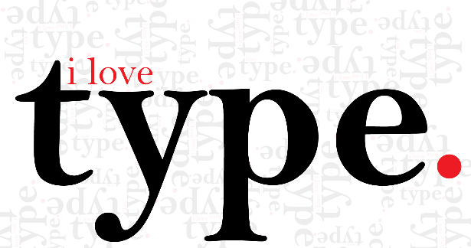

**https://www.arweb.com/blog/wp-content/uploads/2016/06/editorial-01.png**

Cada proyecto web que se diseñe requiere una jerarquía visual, cuando este sistema se aplica a textos se denomina jerarquía tipográfica y se refiere a la selección de fuentes y cambios de formato aplicados a todos los textos para obtener una lectura correcta, es decir, los usuarios deben saber qué texto es el más importante y qué texto llamará su atención la primera vez que accedan al sitio web.

**Pasos para mejorar la jerarquía de impresión en un sitio web.**

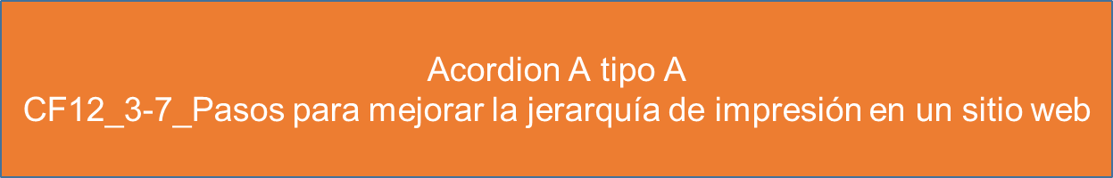

**3.8. Módulos y retícula**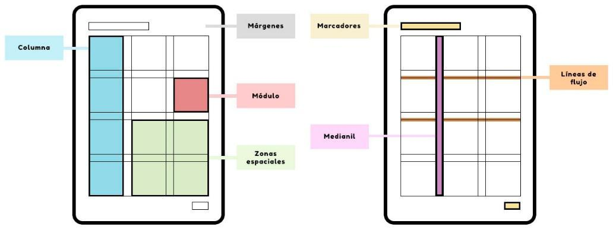

Fuente: https://anxela-art.com/wp-content/uploads/partes-reticula.jpg

Se refiere a un conjunto de fuentes que distribuyen el espacio de diseño de manera ordenada de modo que el título, la etiqueta, el texto y las imágenes de un proyecto de diseño gráfico estén organizados en su totalidad, también se define como la subdivisión de una superficie, en campos 2D o 3D o áreas más pequeñas que componen la retícula, por lo cual el uso de esta es fundamental para garantizar la máxima calidad del proyecto de diseño gráfico.

**Las principales funciones de la retícula:** ofrecen varias funciones y beneficios que le dan al diseño homogeneidad, armonía, consistencia y crea una estética sutil y ordenada, ya que es un elemento esencial del diseño gráfico que brinda claridad, eficiencia, economía y continuidad en el diseño de proyectos, y consta de diferentes partes:



Existen diferentes tipos de retículas, que se explican en detalle a continuación:



**Cómo se hace la retícula:** la construcción de la retícula requiere los siguientes pasos, primero, seleccionar el formato de la página, elegir el formato de página para el que desea crear la retícula, luego seleccionar la fuente del cuerpo, el tamaño y el interlineado en el cuerpo, especificar el número de columnas por página, teniendo en cuenta que se deben seleccionar entre 7 a 10 palabras por línea si es posible y con un margen ajustado para ayudar a la legibilidad del documento.

Por último, se debe definir el tamaño de margen el cual debe ser ajustando el espacio exterior que dejará para que el texto respire, contar con el número de líneas de texto en la columna seleccionada, de igual forma se deben contar el número de líneas de texto en cada campo de la retícula o módulo, así, sabrá cuánto espacio se tiene para colocar elementos de diseño en el documento, una vez que se haya creado su cuadrícula y el diseño, es posible que deba imprimirse.

**3.9. Creación vectorial**

https://blog.megacursos.com/wp-content/uploads/2017/05/ilustracion-vectorial-y-movimiento-el-trabajo-de-peter-greenwood-5.jpg

La ilustración vectorial es una técnica para crear gráficos digitalmente, con la ayuda del ordenador y *software* adecuados para la creación de ilustraciones, este tipo de equipos permite crear todo tipo de líneas, formas geométricas a partir de vectores programados, dicho esto, parece que la ilustración vectorial se tratará de crear gráficos en una computadora utilizando técnicas que son complejas y al alcance de unos pocos, pero no lo es ya que existen muchos programas con los que puede crear diseños vectoriales listos para usar y facilitar el trabajo, solo es necesario dominar los conceptos básicos y practicar hasta que domine todas las herramientas, opciones y técnicas que se pueden usar; con un poco de práctica la ilustración vectorial no solo será simple, sino también muy versátil, además, los diseños que se obtendrán de esta forma serán de altísima calidad.

**Qué se necesita para practicar la ilustración vectorial:** además de los conceptos básicos de diseño e ilustración, para trabajar en ilustración vectorial se debe estar bien versado en informática, en términos de equipamiento es necesario tener una computadora con un potente sistema gráfico, de lo contrario, los programas con los que necesita trabajar no funcionarán correctamente, se trabaja muy lento debido a que no funciona en absoluto, también es necesario contar con una pantalla grande para ver bien los gráficos, con unas medidas de por lo menos 25 o 27 pulgadas, además, la tableta digital para diseño y dibujo facilita enormemente el trabajo.

Lógicamente se necesita un *software* específico para ilustración vectorial, hay varios en el mercado, desde Adobe Illustrator a Corel Draw Graphics Suite, Adobe InDesign o Inkscape, este último, aunque quizá no sea tan potente, tiene una ventaja con respecto a los otros tres, se trata de una herramienta gratuita.

**Cómo dibujar gráficos en diseño vectorial:** las ilustraciones vectoriales se basan principalmente en el uso de diferentes formas geométricas, ambos con líneas rectas y curvas, la línea anterior se dibuja a través de los nodos y cada línea tiene dos de esos nodos, uno representa su comienzo y el otro representa su final, se utilizan para delimitar formas u objetos dibujados y sirven para mantenerlos conectados.

**Tipos de Ilustraciones vectoriales**

Hay varias formas de crear una ilustración digital, la base de todo es crear diseños basados en líneas rectas y curvas, además, cuando se pretenda realizar dibujos en color mediante el uso de vectores se pueden crear formas geométricas, interiores de color o líneas.

Al igual que la ilustración tradicional, el uso de una computadora puede ayudar a los ilustradores con una transformación digital asistida por escáner, los diseñadores pueden crear su diseño a mano, escanearlo y luego digitalizarse, esta es una manera fácil de convertir ilustraciones en formato vectorial y lograr calidad, flexibilidad y precisión; la ilustración vectorial también tiene la capacidad de incorporar su creatividad en diseños 3D, basta confiar en los vectores para darle espacio 3D y crear, por ejemplo, personajes para películas de animación o escenas 3D para videojuegos.

Las ilustraciones vectoriales también son muy útiles en diseño gráfico, para todo tipo de creaciones gráficas, desde carteles y pancartas hasta logotipos y diseños preimpresos en papel, lienzo y otros materiales o indumentaria, por ejemplo, este tipo de diseño es muy útil para crear logotipos gracias a sus propiedades, gracias a ellos, el tamaño de la ilustración vectorial se puede cambiar sin afectar su diseño, especialmente en el caso de los logotipos, las ilustraciones vectoriales permiten crearlos en diferentes tamaños y mantener la relación de aspecto sin ningún problema.

**3.10. Correcciones**

A continuación, se hablará los modos de edición de texto:



Con esta información se da por concluida la parte teórica del componente formativo 012 (Producción de editoriales y tipografía), felicidades en este nuevo aprendizaje.

**Mapa conceptual**

1. **Actividades didácticas (opcionales si son sugeridas**

| **Descripción de actividad didáctica** | |
| --- | --- |
| Nombre de la actividad | **Comprensión temática** |
| Objetivo de la actividad | Adquirir conceptos básicos y claros, con el fin de poner los temas abordados en este componente formativo. |
| Tipo de actividad sugerida | Completar oraciones |

1. **Material complementario**

| Referencia APA del material | Tipo de material  (video, capítulo de libro, artículo, otro) | Enlace del recurso o  archivo del documento o material |
| --- | --- | --- |
| Hernández, R. (2021). *Los productos editoriales* [video]. YouTube. https://www.youtube.com/watch?v=NAJfveY2EdQ | **Video** | https://www.youtube.com/watch?v=NAJfveY2EdQ |
| Hurtado, S. (2020). *Estilos del diseño tipográfico* [video]. YouTube. https://www.youtube.com/watch?v=0k5_e1EHF40 | **Video** | https://www.youtube.com/watch?v=0k5_e1EHF40 |
| Prieto, C. (2017). *Producción Periódico El Tiempo* [video]. YouTube. https://www.youtube.com/watch?v=68KswFbM4F0 | **Video** | https://www.youtube.com/watch?v=68KswFbM4F0 |
| Salazar, P. (2021) *La infografía: qué es, cuáles son sus elementos y cómo leerla* [video]. YouTube. https://www.youtube.com/watch?v=eYi_PApHKmc | **Video** | https://www.youtube.com/watch?v=eYi_PApHKmc |
| Torres, B. (2020). *La revista, partes y proceso para su elaboración* [video]. YouTube. https://www.youtube.com/watch?v=Ugbk0YQCuYw | **Video** | https://www.youtube.com/watch?v=Ugbk0YQCuYw |

1. **Glosario**

| Término | Significado |
| --- | --- |
| Caja baja | En tipografía y diseño, tipografías minúsculas, se las denomina así por la posición en que se almacenaban los tipos móviles metálicos de la imprenta tradicional. |
| Caja alta | En tipografía y diseño, tipografías mayúsculas, se las denomina así por la posición en que antiguamente se guardaban las bandejas o cajas que almacenaban los tipos móviles metálicos de la imprenta tradicional. |
| Caja tipográfica | Es el sector útil de la grilla, en la que se ubica la zona impresa, limitada por los márgenes. |
| Edición | Producción impresa de ejemplares de un texto, una obra artística o un documento visual. |
| Editorial | Artículo no firmado que expresa la opinión de un medio de comunicación sobre un determinado asunto. |
| Imprenta | Refiere a un mecanismo capaz de reproducir textos e imágenes en un soporte de papel, de tela o de otros materiales, con el fin de producirlos a gran escala. |
| Legibilidad | Se usa para medir el nivel de claridad con el que puede leerse un texto gracias a la correcta aplicación de estilos y pautas de composición tipográfica. (Elementos visoespaciales del texto). |
| Letra | Cada uno de los signos gráficos que componen el alfabeto de un idioma. |
| Portada | Primera plana de los libros impresos, en que figuran el título del libro, el nombre del autor, el lugar y el año de la impresión. |
| Trazo | Es una línea o raya. El término se utiliza para nombrar a las rectas y curvas que forman un carácter o que se escriben a mano sin levantar el instrumento de escritura (lápiz, birome, etc.) de la superficie. |

1. **Referencias bibliográficas**

Aula Formativa. (2020). *Pasos para lograr una mejor jerarquía tipográfica.* https://blog.aulaformativa.com/pasos-lograr-mejor-jerarquia-tipografica/

Ecdidis Estudio. (2021). *¿Qué es el diseño editorial?* https://ecdisis.com/que-es-el-diseno-editorial/

Es Desing Escuela Superior de Diseño de Barcelona. (2021). ¿*Qué es la ilustración vectorial y cómo aplicarla en creaciones gráficas?* https://www.esdesignbarcelona.com/actualidad/ilustracion/que-es-la-ilustracion-vectorial-y-como-aplicarla-en-creaciones-graficas

Dia. Solutions. (2018). *El sistema de medidas tipográficas.* http://dia.solutions/2018/08/21/el-sistema-de-medidas-tipograficas/

DG58 Magazine de Diseño. (2018). *Principios tipográficos esenciales para diseñadores*. https://dg58magazine.wordpress.com/2018/02/04/principios-tipograficos-esenciales-para-disenadores/

Fussel, G. (2019). *Breve historia de la tipografía.* https://design.tutsplus.com/es/articles/a-brief-history-of-type--cms-30372

Subcutáneo Creative. (2016). *Tipografía: introducción a la tipografía.* https://www.subcutaneocreative.com/2016/08/introduccion-la-tipografia.html

Universidad de Oriente. (2019) *Consideraciones básicas del proceso editorial*. https://cancun.uo.edu.mx/content/consideraciones-b%C3%A1sicas-del-proceso-editorial-0

Universitat Oberta de Catalunya. (2021). *Tipografía.* <http://disseny.recursos.uoc.edu/recursos/tipo/es/>

1. **Control del documento**

|  | Nombre | Cargo | Dependencia  *(Para el SENA indicar Regional y Centro de Formación)* | Fecha |
| --- | --- | --- | --- | --- |
| Autor (es) | Carlos Suescún | Experto temático | Centro para la Industria de la Comunicación Gráfica – Regional Distrito Capital | Noviembre de 2020 |
| Gloria Amparo López Escudero | Diseñadora y evaluadora Instruccional | Centro de Gestión Industrial -Regional Distrito Capital | Noviembre de 2020 |
| Zenith Chinchilla Ruedas | Diseñadora instruccional | Regional Distrito Capital – Centro de Diseño y Metrología | Noviembre 2021 |
| Rafael Neftalí Lizcano Reyes | Asesor pedagógico | Centro Industrial del Diseño y la Manufactura – Regional Santander | Noviembre de 2021 |
| Carolina Coca Salazar | Revisora metodológica y pedagógica | Regional Distrito Capital - Centro de Diseño y Metrología | Noviembre de 2021 |
| Julia Isabel Roberto | Diseñadora y evaluadora Instruccional | Centro para la Industria de la Comunicación Gráfica – Regional Distrito Capital | Noviembre de 2020 |

1. **Control de cambios**

**(Diligenciar únicamente si realiza ajustes a la Unidad temática)**

|  | Nombre | Cargo | Dependencia | Fecha | Razón del cambio |
| --- | --- | --- | --- | --- | --- |
| Autor (es) |  |  |  |  |  |